Это наглядный пример того, что я говорю.

Вы берете деньги, которые получаются на выходе, и вместо того, чтоб их потратить, как делают многие начинающие инфобизнесмены, и вместо того, чтобы задуматься, посмотреть на все со стороны, вложить эти деньги снова в привлечение людей для того, чтобы система работала быстрее. И на выходе получить еще больше денег.

Это ключевая концепция, которую нужно понять. Если вы тренер или увлеченный спикер, если вы фанат создания продуктов, иногда стоит задумываться: Как работает мой бизнес? Правильно ли я действую? Есть ли шанс вырастить этот бизнес и что для этого нужно делать?

Если вы хотите еще больше денег, то это именно та схема, по которой работают мои проекты. 

Можно создавать дополнительные, смежные инфобизнесы. Например, имеем пример по пикапу – советы для мужчин о том, как знакомится с девушкой. Это основной проект. Кроме того, этим мужчинам продается совет по борьбе с ленью. Но это уже отдельный смежный проект.

Как там внутри все работает? На самом деле, когда вы считаете статистику бизнеса, это не так уж важно. Есть только числа: столько денег вошло – столько денег получили на выходе.

Когда вы планируете свой инфобизнес, задумывайтесь о том, что необязательно постоянно внутри его «вариться»: не важно, что внутри, главное, сколько людей заходит и сколько денег на выходе.

Инфобизнес – это не просто создание дисков, написание писем и коучинг. Инфобизнес – это еще и математика, и планирование, и финансовая статистика. Этим тоже нужно заниматься, если вы хотите выйти на большие доходы. Если вас устраивает небольшой доход, то можно это не делать, а вести индивидуальные коучинги, продавать диски, делать разовые акции, заниматься бизнесовой рутиной. А если вы хотите свой бизнес масштабировать, то нужно рассматривать его как систему.



Не обязательно быть «внутри» бизнеса, можно работать и над бизнесом. Это ключевая концепция для понимания.

Как можно увеличивать свой доход в инфобизнесе?

Вот несколько секретов масштабирования:

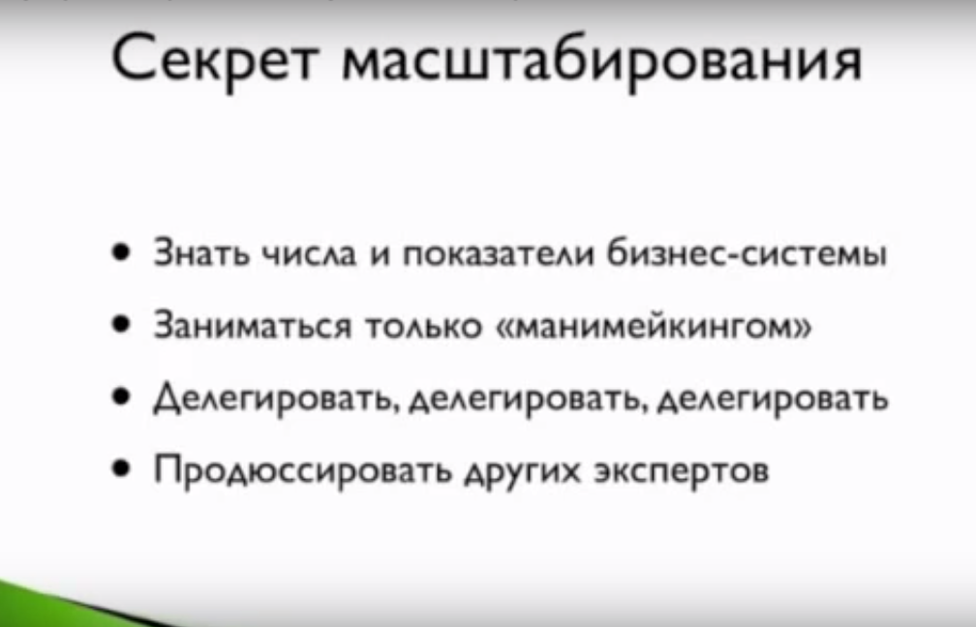

1. ***Знать все числа и показатели бизнес-системы.***

Следующий секрет масштабирования это:

1. ***Правильное распределение вашего времени.***

Это направление вашего личного времени лишь на то, что приносит реальные деньги, то есть, на занятие «манимейкенгом». Вы сами с этим столкнетесь. Например, вам нужно создать веб-сайт, вы изучаете секреты программирования; когда вам нужно сделать дизайн ваших дисков, вы 3 дня сидите в фотошопе; когда вы решаете записать свой первый тренинг и продавать его на видео, вы монтируете его несколько дней, чтоб можно было качественно его посмотреть. Или, к примеру, вы пытаетесь сочинить рекламный текст, а он у вас не получается, потому что вы не любите писать сочинения.

Это одна из самых типичных ошибок, на которые часто наступают начинающие предприниматели, делают все своими руками, тратить свое время на все задачи вместо того, чтобы фокусироваться на главном. Конечно, когда вы начинаете свой бизнес, то имеете очень ограниченные ресурсы, у вас нет лишних денег, которые можно заплатить фрилансеру. Но здесь палка с двумя концами: у вас никогда не будет денег, пока вы будете делать все своими руками, и до тех пор, пока вы будете тратить свое время на неважные задачи, вы никогда не выйдете на новый уровень дохода.

Совет: когда вы развиваете свой бизнес-проект, считайте стоимость вашей задачи (сколько времени, сил и нервов отнимает). Обязательно нужно сравнивать «А что, если я это время потрачу не на эту рутинную задачу, а на создание нового продукта или на работу с дополнительным клиентом в индивидуальном коучинге, или на проведение нового тренинга, или на создание какого-то нового контента, который привлечет мне больше новых посетителей». Такой анализ нужно проводить постоянно: то, что я делаю сейчас, продвигает мой бизнес или это техническая рутинная работа, которую может сделать кто-то другой.

До тех пор, пока вы будете выполнять все задачи, вы никогда не вырастите. Да, возможно, вы создадите инфобизнес с доходом в 10 000 рублей или в 50 000-100 000, но быстрого роста ждать не придется.

Если у вас сейчас есть инфобизнес или планируете его создавать, или какие-то действия делаете регулярно, составьте список того, что вы делаете за неделю в вашем бизнесе. Далее начните создавать какие-то системы для того, чтобы вычеркивать себя из данных бизнес-процесов, оставляя только те процессы, которые приносят максимум денег, которые не может сделать никто другой, потому что это ваша основная специализация. Сначала вычеркиваете те дела, которые не приносят вам денег и которые вам не нравятся, потом вычеркиваете себя из тех дел, которые не приносят вам денег, но делать это для вас более-менее нормально. Потом уже вычеркиваете себя из тех дел, которые кто-то может делать еще лучше вас.

Постепенно в вашем списке останется очень мало дел. Это как раз ключ к развитию бизнеса. То время, которое у вас освободилось, вы направляете на размышления, на раздумья о том, как сделать бизнес-систему более глобальной вместо того, чтобы трудиться внутри нее. Это тот секрет, который позволяет за 2 месяца перейти с оборота в 200 тысяч на оборот больше миллиона рублей.

Часто бывает внутренний дискомфорт на какие-то задачи делегировать, например, это прием денег или отправка выплат партнерам. Многие думают, неужели я могу отдать доступ к деньгам какому-то другому человеку? Как это устроено? Есть много партнеров, каким нужно совершать микровыплаты. Также имеется электронный кошелек, к которому имею доступ я и моя помощница. В нем лежит небольшая сумма денег, достаточная только для выплат сумм партнерам. Мне не продуктивно целыми днями сидеть и совершать эти платежи, эту задачу выполняет помощница. Самое удобное то, что не обязательно брать людей на полный рабочий день, не заключать трудовой контракт, брать бухгалтера, создавать юридическую фирму для того, чтоб все работали. Можно нанимать фрилансеров, платить им электронными деньгами. Как правило, фрилансера можно найти за 50, 100 рублей в час. Для большинства людей это те деньги, которые они могут заплатить за те задачи, которые им не нравятся. Но почему-то многие этого не делают.

1. ***Задумайся о том, что ты делаешь из того, что тебе не нравится***, ***что могут делать другие, и делегируй это. Вот такой секрет развития бизнеса.***
2. ***Еще один секрет быстрого масштабирования: продавать не только свои продукты.***

Время каждого из нас довольно сильно ограничено. Если вы занимаетесь развитием масштабирования своего бизнеса, то времени на создания продуктов, курсов может не хватать. Здесь нужно подумать, что вам больше интересно, быть тренером – человеком, который выдает массу информации, потому что ему это нравится, или больше быть продюсером, тем человеком, который занимается больше рекламой, продвижением, упаковкой бизнеса, но при этом можете использовать ресурсы других экспертов.



Вы можете делать партнерские продукты, какие-то совместные курсы, а можете просто рекламировать других экспертов.

В первую очередь надо понять, какие у вас сильные стороны. Если вы больше тренер, и вам это нравится, тогда сосредоточьтесь на создании качественного контента, но, возможно, вам в партнеры нужно взять человека, который будет заниматься маркетингом. Возможно, такие люди к вам сами обратятся, когда вы наработаете свое имя и свой статус.

Если вам больше нравится продюссировать, если вы не хотите вести тренинги, писать книги, сделайте по другому: найдите экспертов, с которыми вам хотелось бы работать (не берите людей с 0, многие из них не готовы работать на результат) и предложите их продюссировать. Конечно, они согласятся, потому что это повысит их продажи. Не обязательно менять за них весь сайт, можете предложить сделать отдельный сайт, на котором и будете вести рекламу.

Это был вводный блог, как устроен инфобизнес. Если у вас есть какие-то вопросы по этой системе, можете написать их.



***Что если я какие-то занятия коучинга пропускаю, участвовать мне или нет?***

Смотрите сами, если вы готовы работать на результат и понимаете, что даже если вы что-то пропустите, а потом всеми силами будете нагонять, то, конечно, участвовать.

Если вы понимаете, что вы – человек ленивый, вас все в жизни устраивает, тогда зачем выводить себя из зоны комфорта, это не для вас.

***Показатели будем разбирать в коучинге?***

Конечно, будем. Как только вы настроите свою первую систему, будем требовать от вас конкретных показателей, что и как у вас сейчас работает, чтобы было понятно, как это можно масштабировать и оптимизировать. Показатели для создания успешного бизнеса – это очень важная вещь. Есть высказывание, что большие компании всегда измеряют кучу показателей (возвратные инвестиции и т.д.), но они это делают не потому, что большие, а потому что, когда были маленькими, они это делали, и за счет этого стали большими компаниями. Если вы тоже хотите много зарабатывать, то вам нужно начать считать показатели уже сейчас, в тот момент, когда вы все начинаете. Также нужно выписывать список всех дел и вычеркивать себя из тех дел, которые вам не нравятся.

Почему? Потому что это делают те, которые потом вырастают.

***Сколько примерно надо фрилансеров в команду для технических вопросов?***

Когда вы создаете систему, в первую очередь вам понадобится помощь технического специалиста.

1. *Хорошо иметь какого-то программиста для небольших задач, прекрасно подойдет любой студент. Он избавит вас от головной боли, если вы в технических вопросах ничего не понимаете.*
2. *Персональный помощник, который будет решать все вопросы, связанные с клиентской поддержкой. Как только вы начнете отправлять диски, продавать курсы, всегда будут встречаться люди, которые не знают, как открыть МР3-файл, как загрузить видео из сайта, какой плеер включить. В этом всем поможет человек по работе с клиентами.*

Для начала этого достаточно. Остальные люди могут браться под конкретные проекты.

***Можно ли полностью делегировать работу с трафиком? Слышал про трафик менеджеров, но не могу их нигде найти.***

Трафик в инфобизнесе – это самое ключевое. Нет посетителей – нет продаж. Полностью делегировать эту задачу возможно лишь в одном случае, если тебя кто-то продюссирует. Если ты сам строишь свой проект, то однозначно полностью делегировать это нельзя. Есть специалисты, которые занимаются различными видами трафика, как к примеру, люди по контекстной рекламе, люди по Social media marketing (SMM), люди по YouTube-продвижению, по SEO-оптимизации и т.д. Это настолько ключевой вопрос для успеха инфобизнеса, что полностью взвалить на кого-то эту задачу просто нереально.

***Занимаетесь ли Вы самопродюссированием?***

Да, конечно, я занимаюсь продюссированием, потому что в теме пикапа я уже несколько лет. Я не выдаю никакой контент, но мы регулярно делаем запуски новых партнерских продуктов. Делаем конференции, на которые приглашаем хороших тренеров, экспертов, возможно, о которых многие не знают в силу того, что тренеры плохо себя раскручивают. Но это не значит, что я продюссирую все проекты. Я продюссирую только тех тренеров, которые совпадают с моим каким-то видением, что нужно моим читателям в инфобизнесе. Я привык работать с людьми, которые делают все на результат.

***Сколько примерно нужно тратить ежедневно времени для того, чтобы через пару месяцев выйти с 0 на доход в 100 тысяч рублей в среднем?***

Встречный вопрос: как вы думаете, сколько надо потратить времени в среднем, чтобы устроится на работу с доходом в 100 тысяч рублей в месяц, если ты пока в какой-то сфере вообще ничего не понимаешь, чтобы через пару месяцев такой доход получать? Это требует определенных каких-то затрат, сил, нервов, времени. Надо будет научиться чему-нибудь.

Нужно понимать то, что бизнес – это работа, которая очень сильно отличается, в первую очередь. В бизнесе результата можно достичь гораздо быстрее, но для этого требуется довольно серьезные вложения сил, ресурсов и т.д. Для этого часто нужно выходить из зоны комфорта, делать то, что раньше никогда не делал.

Если вы думаете, что можно выйти на доход в 100 тысяч рублей в месяц, не затрачивая никаких усилий, работая 2 часа в день, и у вас будет много денег, то это не в этом тренинге.

За 2 месяца реально заработать 100 тысяч рублей, это абсолютно нормальные числа, но вопрос в том, готовы ли вы к этому придти? Готовы ли вы работать на такой результат?

Здесь действует ключевая концепция: прекратите задумываться о том, сколько времени вам нужно во что-то приложить. Это на работе платят за время, в бизнесе за время вообще никто не платит. Никогда. В бизнесе вы получаете деньги за ценность, которую вы даете. Если ты видишь, как много можешь дать ценности другим людям за короткое время, то это круто, ты можешь много заработать. Если ты пока еще этого не представляешь, значит, тебе нужно искать, что-то пробовать, пытаться понять, когда эта ценность является тем, что ты делаешь.

Можно быстро зарабатывать, если у тебя есть ресурсы и есть команда.

***Как оценивать стоимость работы, которую выполняет фрилансер?***

По фрилансерам есть очень простая концепция. Во-первых, давать сначала маленькие задачи. Смотрите, выполняет он ее без какого-либо контроля или нет. Заранее согласовываете бюджет. Если вы работаете с несколькими фрилансерами, то примерно понимаете, какой может быть бюджет этих задач, потому что вам, как правило, люди называют какие-то числа. Совет: выбирайте фрилансеров с рейтингом, тех, кто имеет положительные отзывы, потому что люди без рейтинга могут поставить цену в 10 раз ниже и никогда не выполнят задачу. Рейтинг гарантирует, что человек более-менее готов работать на результат.

Поэтому стоимость задачи определяется исходя из какой-то средней стоимости по рынку. Ее можно поменять лишь поработав в этой теме.

Не давайте слишком большой проект. Не платите никогда предоплату, за исключением 50% за какую-то задачу, если с человеком работаете первый раз, и если у человека очень много отзывов, и он говорит, что для него это норма. Но много отзывов – это не всегда гарантия результата. Поэтому перебирайте много людей и потом останавливайтесь с теми, с кем вам комфортно работать за адекватные деньги.

***Какие знания или навыки, или возможности, или денежные средства для начала необходимы для успешного прохождения данного тренинга?***

В первую очередь понадобятся деньги для того, чтобы вписаться в данную программу. Все остальные знания вы получите. Навыки вы будете развивать под моим руководством, если будете делать задания. Можно делать все своими руками, но это будет дольше, сложнее, тяжелее. А с деньгами все быстрее. Но подумайте, сколько денег нужно, чтобы открыть автомойку или свой ресторан? И сколько усилий и времени потребуется, чтобы этот ресторан приносил чистой прибыли около 100 тысяч рублей в месяц?

Инфобизнес – это бизнес, и нужно вкладывать какие-то ресурсы для того, чтобы была отдача. Можно вкладывать небольшое количество ресурсов. К счастью, в инфобизнесе очень тяжело уйти в минус, потому что здесь не нужно приобретать никакой недвижимости или снимать офис. Вы просто создаете виртуальную компанию и, к примеру, продаете электронные курсы. Это вообще ничего не стоит.

К этому надо относиться серьезно. Если вы готовы получить быстрый результат, то нужно как-то быстро находить ресурсы, возможности для быстрого старта. Никакого секрета здесь нет.